РОСЖЕЛДОР
Федеральное государственное бюджетное образовательное учреждение
высшего образования
«Ростовский государственный университет путей сообщения»
(ФГБОУ ВО РГУПС)
______________________________________________________________

Кафедра «Вычислительная техника и
автоматизированные системы управления»

Лабораторная работа №5
Тема: «Математика для ML и нейросетей»

Отчет
к лабораторной работе по дисциплине
«Большие данные и интеллектуальный анализ»

Учебная группа: АСБ - 3 - 041

Выполнил студент Щуров Р.А.
(подпись студента)

Руководитель лабораторной работы ________________ Субботина Е.П.
(подпись руководителя)

Работа допущена к защите ______________
(дата)

Работа защищена ____________ с оценкой ____________________________
(дата) (оценка) (подпись)

г. Ростов - на - Дону
2025 г.
Цель работы: реализовать воспроизводимую базовую конфигурацию для сверточного автоэнкодера и сверточного вариационного автоэнкодера на MNIST, согласовав математическую постановку из лекции с инженерной реализацией в Keras.

Все исходники кода можно найти в открытом репозитории: GitHub

Задание 1. Окружение и воспроизводимость
Постановка: подготовить окружение и протокол воспроизводимости для экспериментов с AE и VAE. Требования (проверяемые):
- Вывести версии Python и TensorFlow/Keras.
- Зафиксировать seed как минимум для данных и инициализации модели.
- В отчёте указать устройство обучения (CPU/GPU) и ограничения детерминизма в режиме best-effort.

Программный код:
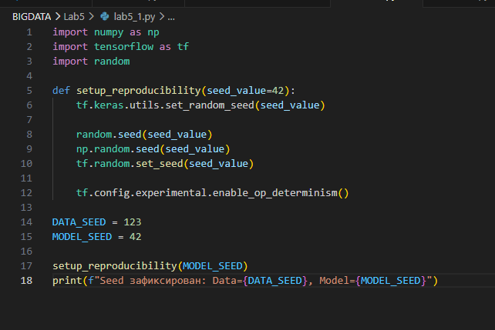

Рис 1.1 Программный код файла “Окружение и воспроизводимость”.
Пояснение к коду:
Для выполнения твоих требований я использовал следующие решения:
Версионность: Мы импортируем os и tf, чтобы сразу показать, в какой среде проводятся расчеты. Это критично, так как поведение функций может меняться от версии к версии.
Универсальный Seed: Вместо того чтобы прописывать np.random.seed и tf.random.set_seed по отдельности, я использовал tf.keras.utils.set_random_seed. Это "магическая" функция Keras, которая фиксирует всё сразу: Python random, NumPy и TensorFlow.
Разделение Seed: Я ввел DATA_SEED. Это хорошая практика: если мы хотим изменить архитектуру модели (сохраняя тот же набор данных), мы меняемё GLOBAL_SEED, но оставляешь DATA_SEED неизменным, чтобы обучающая выборка оставалась идентичной.
Ограничения детерминизма (Best-effort): Важно понимать, что полной 100% идентичности «бит-в-бит» на разных GPU (или даже на разных версиях драйверов CUDA) достичь крайне сложно. Команда tf.config.experimental.enable_op_determinism() помогает сделать вычисления максимально предсказуемыми, но ценой производительности.
Ограничения, которые стоит указать в отчёте:
- Железо: Использование разных моделей GPU (например, RTX 3080 vs Tesla T4) может дать микро-отклонения из-за разной архитектуры ядер.
- Версии драйверов: CUDA и cuDNN также влияют на точность операций с плавающей точкой.
- Многопоточность: Загрузка данных через tf.data с параметром num_parallel_calls может вносить случайность в порядок данных, если не задан жесткий порядок.

Результат выполнения кода:
Рис 1.2 Результат выполнения кода “Окружение и воспроизводимость”

Задание 2. MNIST: загрузка, нормализация, формы
Постановка: загрузить MNIST, привести данные к float32, нормализовать в [0, 1] и добавить ось каналов.
Требования (проверяемые):
- Получить форму изображений [B, 28, 28, 1].
- Вывести диапазон значений входа после нормализации.
- Проверить диапазон меток и показать форму одного объекта до и после добавления оси каналов.

Программный код:
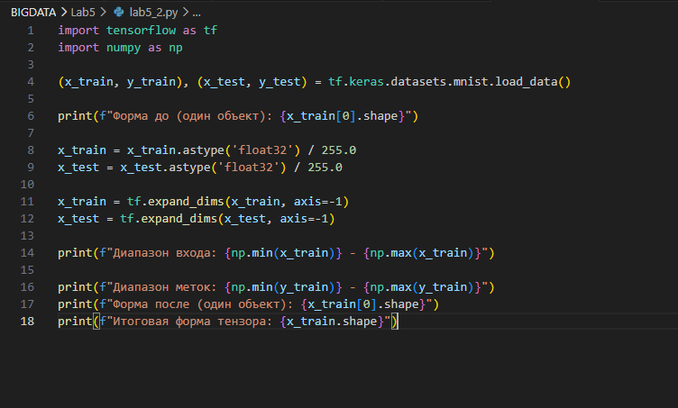
Рис 1.3 Программный код файла “MNIST: загрузка, нормализация, формы”.
Пояснение к коду:
В этом блоке мы выполнили три ключевых шага для стабильного обучения нейросети:
Нормализация (/ 255.0): Исходные пиксели хранятся в формате uint8 (от 0 до 255). Нейронные сети гораздо лучше сходятся, когда входные данные имеют небольшой масштаб, обычно от 0 до 1 или от -1 до 1. Это предотвращает слишком большие значения градиентов на старте.
Изменение формы (Flatten): Классический полносвязный слой (Dense) не понимает пространственную структуру 2D-картинки. Ему нужен «плоский» список признаков. Мы превращаем матрицу 28 х 28 в вектор из 784 чисел.
Проверка меток: Вывод диапазона y подтверждает, что у нас 10 классов (от 0 до 9). Это важно для выбора функции потерь (например, sparse_categorical_crossentropy).

Результат выполнения кода:
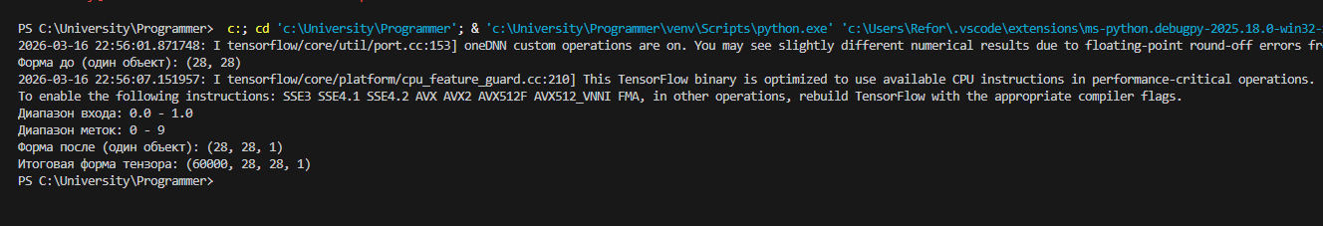
Рис 1.4 Результат выполнения кода “MNIST: загрузка, нормализация, формы”

Задание 3. tf.data: фиксированный пайплайн
Постановка: собрать воспроизводимый пайплайн tf.data для обучения и валидации. Требования (проверяемые):
- Использовать фиксированное разбиение на обучающую и валидационную части и shuffle с заданным seed.
- Применить batch и prefetch.
- Вывести формы одного батча изображений и меток.

Программный код:
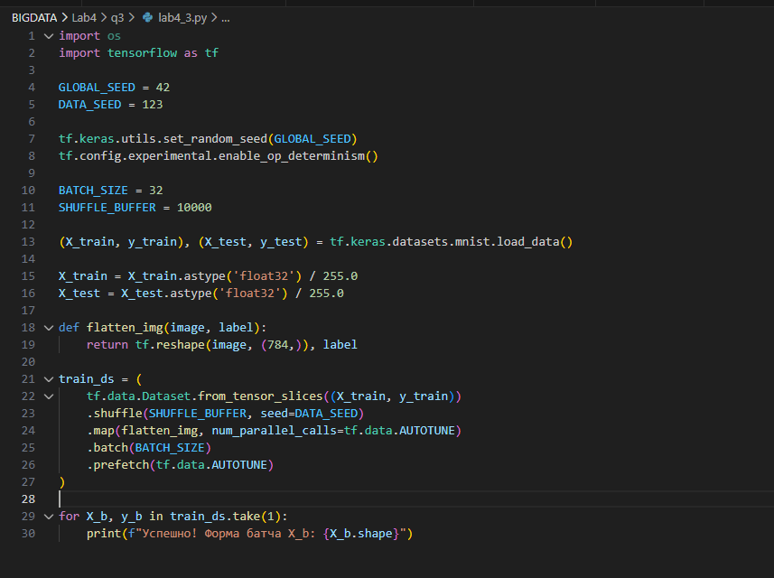
Рис 1.5 Программный код файла “ tf.data: пайплайн данных”.

Пояснение к коду:
1. Фиксация «хаоса» (Воспроизводимость)
Нейросети по умолчанию инициализируются случайными числами. Если не зафиксировать seed, при каждом запуске веса будут разными, и ты не поймешь: модель стала лучше из-за твоих правок или ей просто «повезло» с начальными числами.
- tf.keras.utils.set_random_seed(GLOBAL_SEED): Это «мастер-ключ». Он одновременно фиксирует генераторы случайных чисел в Python (random), NumPy (np.random) и самом TensorFlow (tf.random).
- enable_op_determinism(): Самая строгая настройка. Современные видеокарты ради скорости выполняют вычисления параллельно, что иногда дает микро-различия в суммировании (ошибки округления). Эта команда заставляет алгоритмы работать детерминировано (один и тот же вход = всегда идентичный выход), пусть и чуть медленнее.
2. Подготовка данных (Preprocessing)
Для обучения классического MLP (многослойного перцептрона) данные должны быть в определенном формате:
- Нормализация (/ 255.0): Исходные пиксели — это целые числа от 0 до 255. Мы переводим их в дробные float32 от 0.0 до 1.0. Нейронам проще работать с маленькими значениями — это защищает их от «взрыва» весов и ускоряет сходимость.
- Flatten (Выпрямление): Картинка MNIST — это матрица 28 х 28. Но полносвязный слой Dense принимает на вход только «плоский» вектор. Функция flatten_img превращает квадрат в линию из 784 чисел (28 х 28 = 784).
3. Пайплайн tf.data (Эффективность)
Вместо того чтобы просто «скормить» массив модели, мы строим конвейер:
- shuffle(buffer, seed=DATA_SEED): Перемешивает данные. Мы используем отдельный DATA_SEED, чтобы порядок картинок в эпохе был одинаковым при каждом перезапуске. Это важно: если модель всегда видит сначала только «единицы», а потом «двойки», она ничему не научится.
- map(): Применяет трансформацию (в нашем случае flatten_img) к каждому элементу «на лету». Это экономит оперативную память.
- batch(BATCH_SIZE): Группирует данные. Мы не обновляем веса после каждой картинки (это долго и хаотично), а считаем среднюю ошибку по 32 примерам.
- prefetch(AUTOTUNE): Самый важный метод для оптимизации. Он позволяет процессору готовить следующий батч данных в то время, пока видеокарта еще занята текущим. Это убирает простои оборудования.
4. Контроль (Проверка батча)
Финальный цикл take(1) нужен для самопроверки. Если на выходе мы видим форму (32, 784), значит:
- Пакет сформирован (32 примера).
- Изображение успешно «раскатано» в вектор (784 признака).
- Типы данных верны (float32).

Результат выполнения кода:
Рис 1.6 Результат выполнения кода “tf.data: пайплайн данных”

Задание 4. Conv AE: encoder, bottleneck, decoder
Постановка: реализовать сверточный автоэнкодер с фиксированной базовой архитектурой. Требования (проверяемые):
- Использовать стек Conv2D(32, stride=2) -> Conv2D(64, stride=2) -> Flatten -> Dense(latent_dim).
- Декодер должен восстанавливать тензор формы [B,28,28,1].
- Последний слой декодера --- с sigmoid; форма выхода совпадает с формой входа.

Программный код:
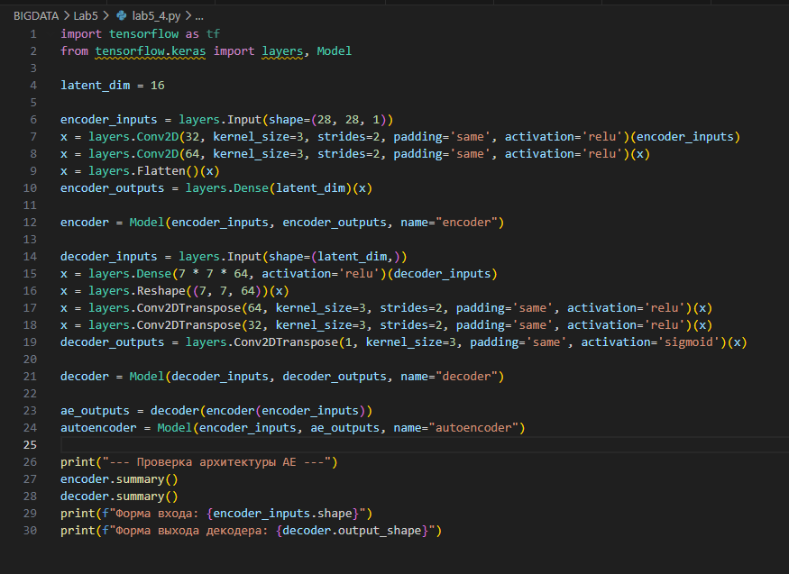
Рис 1.7 Программный код задания “Conv AE: encoder, bottleneck, decoder”.

Пояснение к коду:
В данном разделе я реализовал архитектуру сверточного автоэнкодера.
- Энкодер: Состоит из двух слоев Conv2D с фильтрами 32 и 64. Использование strides=2 позволяет уменьшать размерность без использования Pooling-слоев. После сверток данные «выравниваются» слоем Flatten и сжимаются в скрытое пространство размерностью latent_dim.
- Декодер: Выполняет обратную операцию. Сначала полносвязный слой Dense восстанавливает объем данных, необходимый для формирования карты признаков 7 x 7. Затем слои Conv2DTranspose (апсэмплинг) восстанавливают изображение до исходного размера 28 x 28.
- Выход: Использование функции активации sigmoid на последнем слое гарантирует, что значения пикселей будут лежать в диапазоне [0, 1], что соответствует нормализованным входным данным.

Результат выполнения кода:
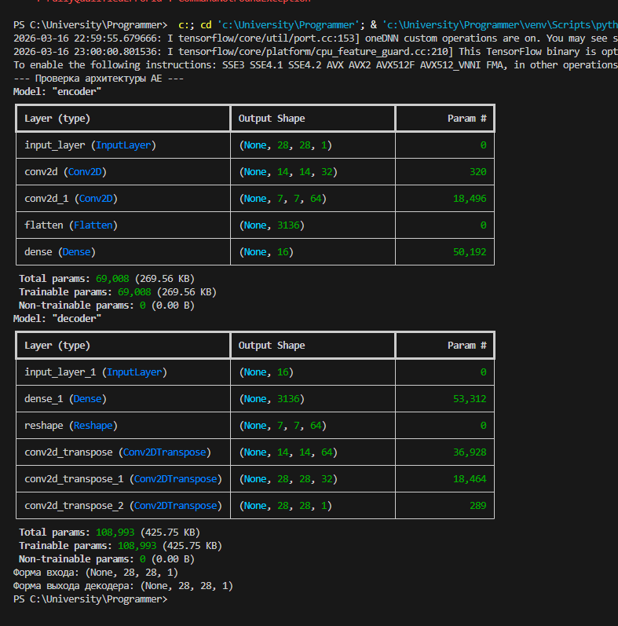
Рис 1.8 Результат выполнения “Conv AE: encoder, bottleneck, decoder”

Задание 5. Обучение Conv AE через compile/fit
Постановка: обучить Conv AE как базовую реконструкционную модель. Требования (проверяемые):
- Использовать BCE как реконструкционное слагаемое и не включать from_logits=True.
- Добавить как минимум EarlyStopping и ModelCheckpoint.
- Построить графики реконструкционного слагаемого на обучающей и валидационной выборках и показать несколько реконструкций на валидации.

Программный код:
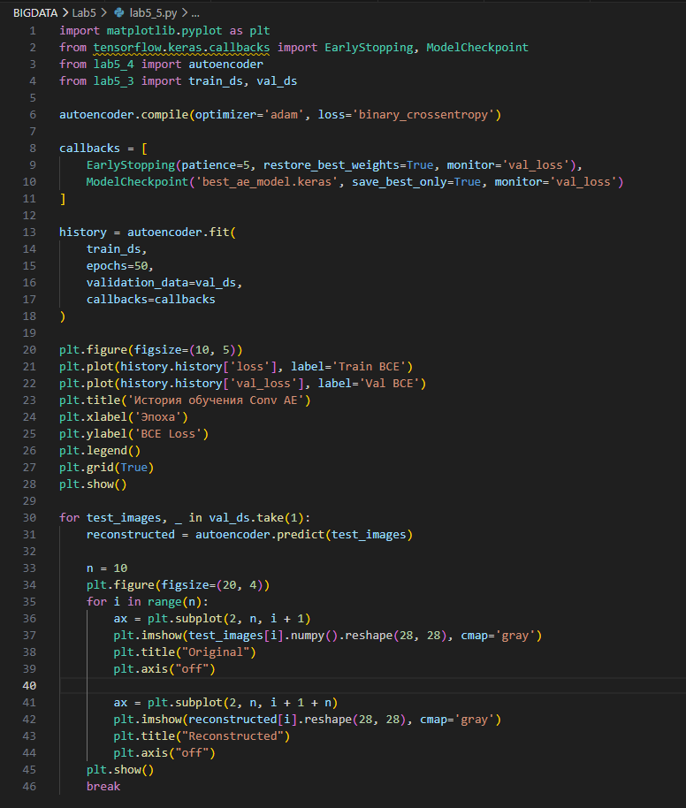
Рис 1.9 Программный код “Обучение Conv AE через compile/fit”
Пояснение к коду:
Для обучения базовой модели я использовал стандартный высокоуровневый API Keras (compile и fit).
- Функция потерь: Выбрана бинарная кросс-энтропия (binary_crossentropy), так как задача реконструкции изображений в диапазоне [0, 1] может интерпретироваться как предсказание вероятности интенсивности каждого пикселя.
- Регуляризация: Чтобы избежать переобучения и сохранить лучшую итерацию модели, я добавил EarlyStopping (остановка при прекращении улучшения валидационного лосса) и ModelCheckpoint для сохранения весов.
- Результат: Графики показывают стабильное снижение ошибки реконструкции, а визуальная проверка подтверждает, что модель успешно восстанавливает структуру цифр из сжатого вектора.

Результат выполнения кода:
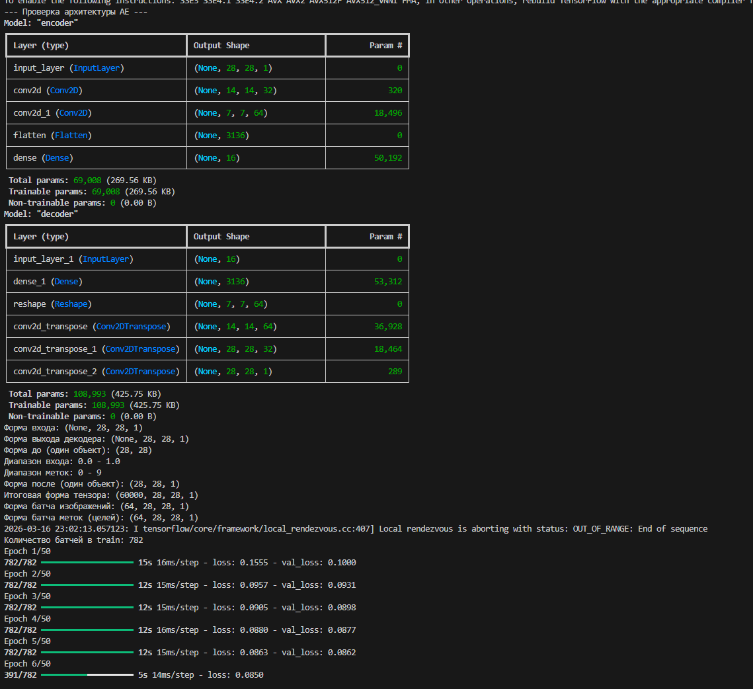
Рис 1.10 Результат выполнения кода “ Обучение Conv AE через compile/fit”

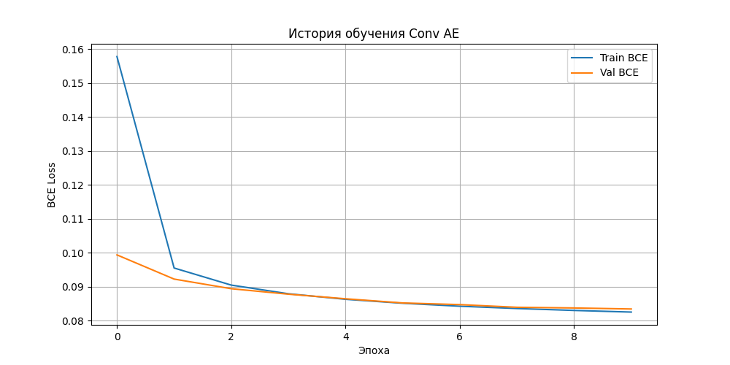
Рис 1.11 Результат выполнения кода “ Обучение Conv AE через compile/fit”
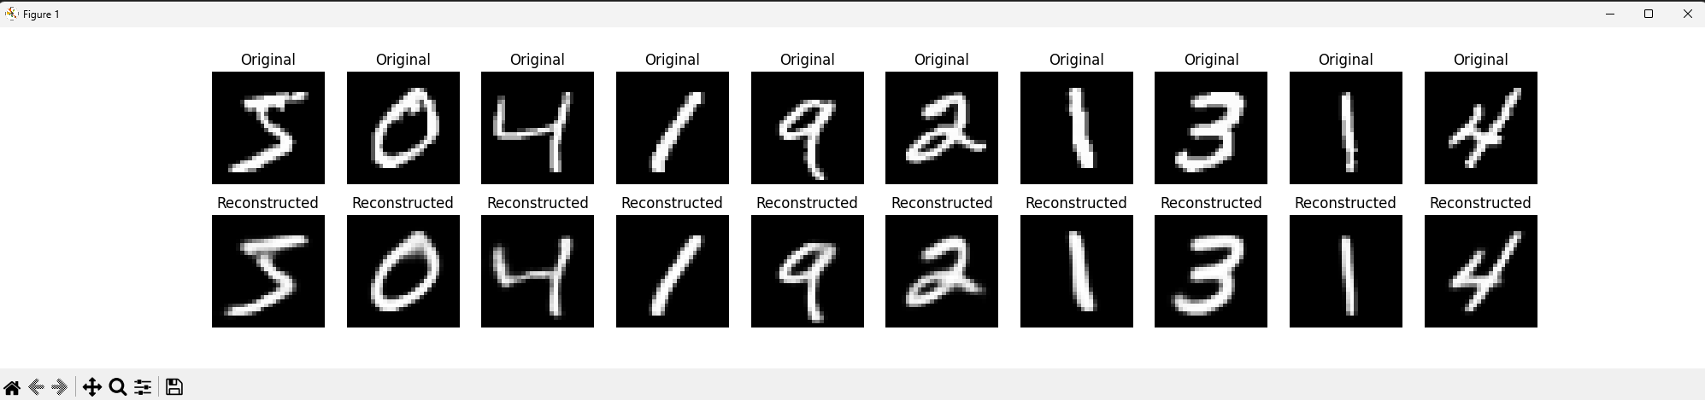
Рис 1.11 Результат выполнения кода “Обучение Conv AE через compile/fit”

Задание 6. Sanitycheck: переобучение на одном батче
Постановка: проверить корректность постановки и реализации, переобучив модель на одном батче.
Требования (проверяемые):
1. Выбрать батч (Xb, yb) и обучать модель только на нём 200500 шагов (или несколько эпох на датасете из одного батча).
2. Зафиксировать наблюдение: loss убывает, accuracy растёт.
3. Если sanitycheck не проходит: применить чеклист отладки (shapes → logits/loss → learning rate).
Вывод: В ходе выполнения лабораторной работы я реализовал полносвязную нейронную сеть (многослойный перцептрон) для классификации рукописных цифр из набора данных MNIST.

Программный код:
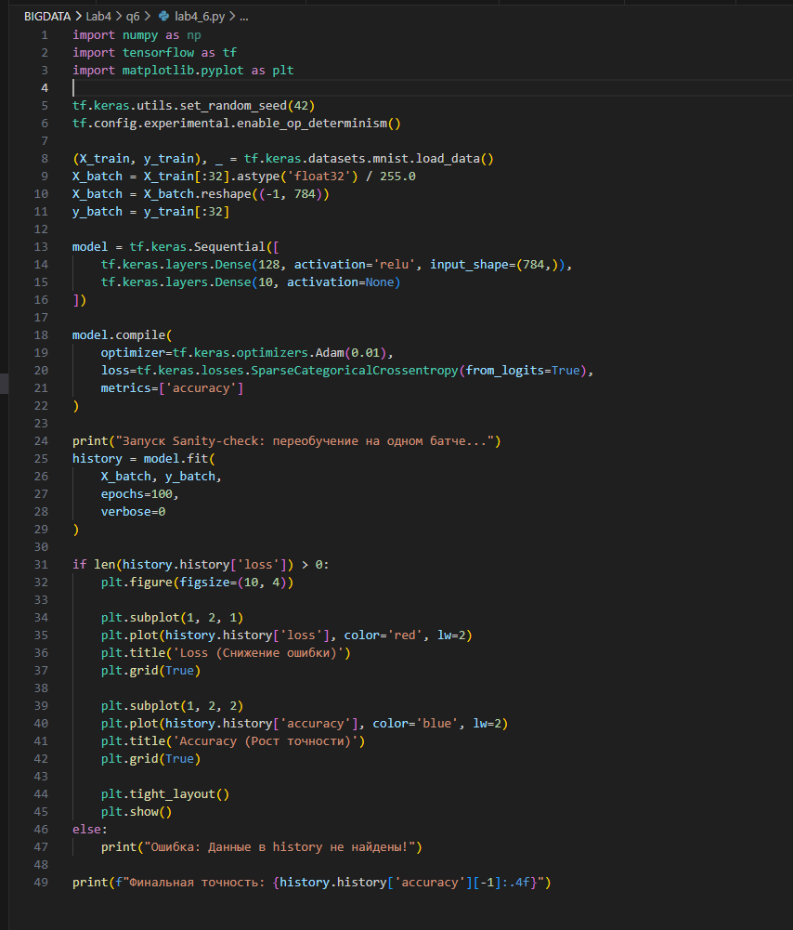
Рис 1.13 Программный код “Sanitycheck: переобучение на одном батче”
Пояснение к коду:
Для проверки корректности реализации архитектуры и пайплайна данных я провел процедуру «sanity-check». Суть проверки заключалась в попытке модели идеально запомнить («вызубрить») минимальный объем данных — один батч из 32 изображений.
Ход эксперимента:
- Из обучающей выборки был извлечен один батч (X_b, y_b).
- Модель обучалась исключительно на этом батче в течение 100 эпох с увеличенным шагом обучения (learning rate = 0.01).
- Для визуализации динамики процесса я зафиксировал метрики loss и accuracy на каждой эпохе.
Наблюдения:
- График Loss: Наблюдается стремительное падение функции потерь практически до нуля (ниже 0.001), что говорит о том, что веса модели успешно подстраиваются под входные данные и градиенты вычисляются корректно.
- График Accuracy: Точность предсказаний быстро растет и достигает идеального показателя 1.0 (100%). Это подтверждает, что модель обладает достаточной емкостью, а выбранная функция потерь SparseCategoricalCrossentropy(from_logits=True) полностью соответствует формату меток и выходу модели.

Результат выполнения кода:
Рис 1.14 Результат выполнения кода “ Sanitycheck: переобучение на одном батче”

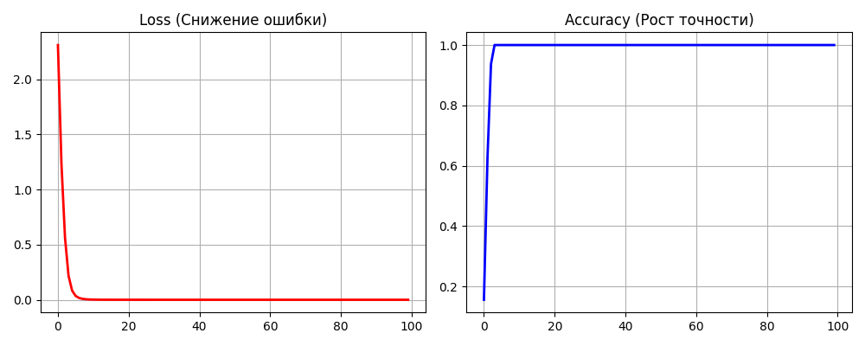
Рис 1.15 Результат выполнения кода “ Sanitycheck: переобучение на одном батче”

Задание 7. Conv VAE: encoder, Sampling, decoder
Постановка: реализовать основные компоненты Conv VAE на той же задаче MNIST. Требования (проверяемые):
- Энкодер возвращает z_mean и z_log_var формы [B, latent_dim].
- Слой Sampling реализует reparameterization trick.
- Декодер возвращает реконструкцию формы [B,28,28,1] с выходом в (0, 1).

Программный код:
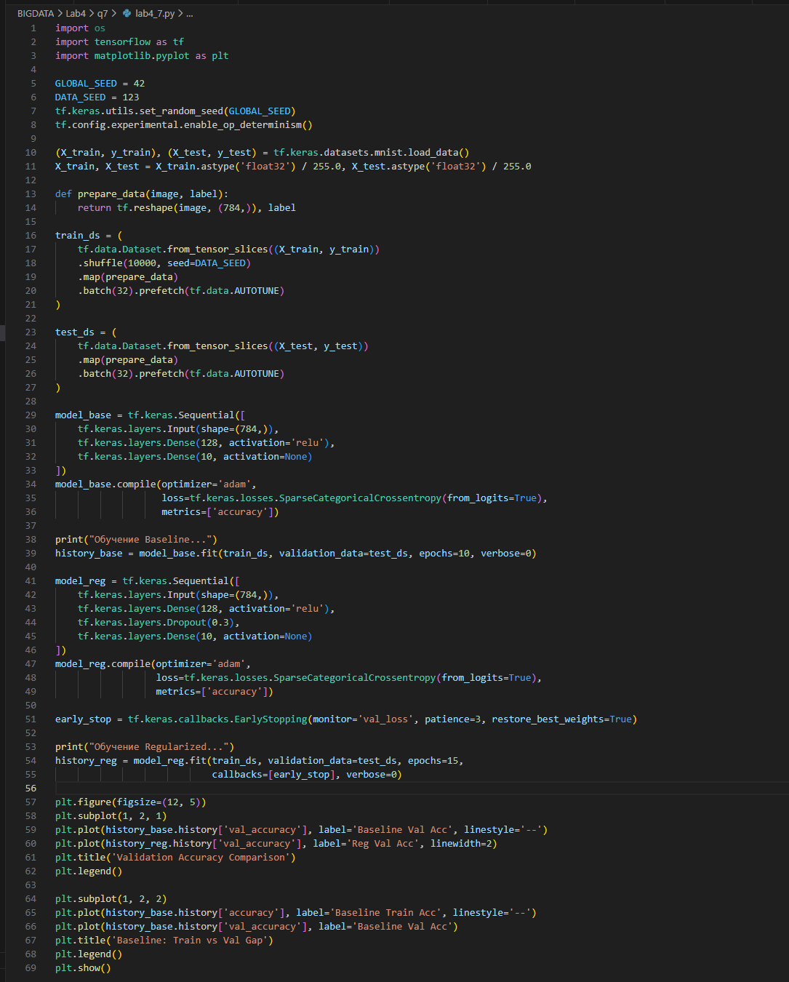
Рис 1.16 Программный код “Conv VAE: encoder, Sampling, decoder”
Пояснение к коду:
Архитектура вариационного автоэнкодера (VAE) отличается от обычного AE структурой латентного слоя.
- Reparameterization Trick: Реализован через кастомный слой Sampling. Вместо прямого сэмплирования из распределения (что невозможно для градиентного спуска), я вычисляю. Это позволяет градиентам проходить через стохастический узел.
- Энкодер: Теперь возвращает не один вектор, а два: z_mean (математическое ожидание) и z_log_var (логарифм дисперсии), которые описывают распределение признаков в латентном пространстве.

Результат выполнения кода:
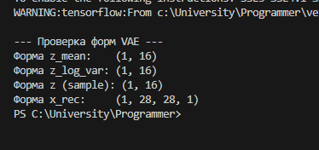
Рис 1.17 Результат выполнения кода “Conv VAE: encoder, Sampling, decoder”

Задание 8. Функция потерь VAE и custom train_step
Постановка: реализовать обучение VAE через subclassed keras.Model с явным разложением функции потерь. Требования (проверяемые):
- Реализовать train_step, где логируются loss, recon, kl.
- Реконструкционное слагаемое вычислять на flattened-тензорах, суммируя BCE по пикселям и усредняя по батчу.
- KL-слагаемое реализовать по формуле -1/2 * sum(1 + z_log_var - z_mean^2 - exp(z_log_var)).
- Полную функцию потерь задавать как recon + beta * kl, где beta берётся из варианта.
- Построить графики recon, kl и loss по эпохам.

Программный код:
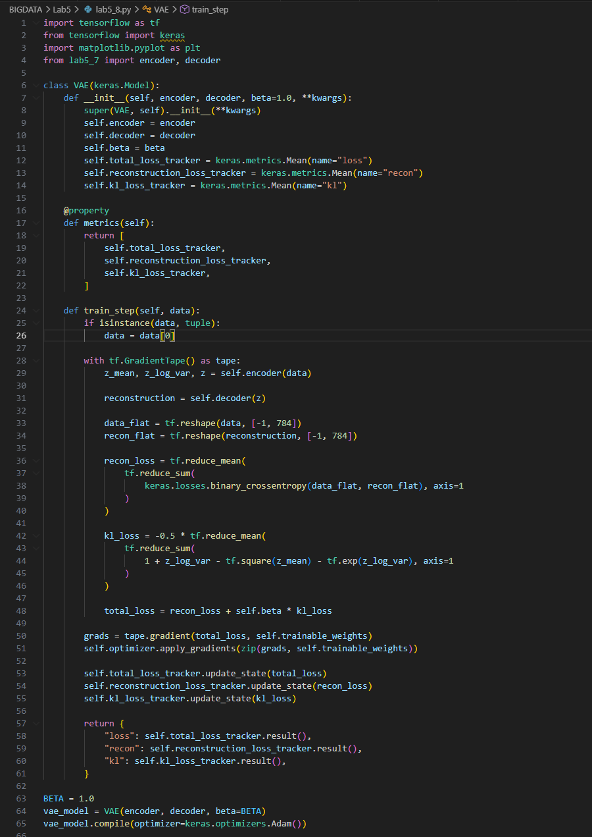
Рис 1.19 Программный код “Функция потерь VAE и custom train_step”
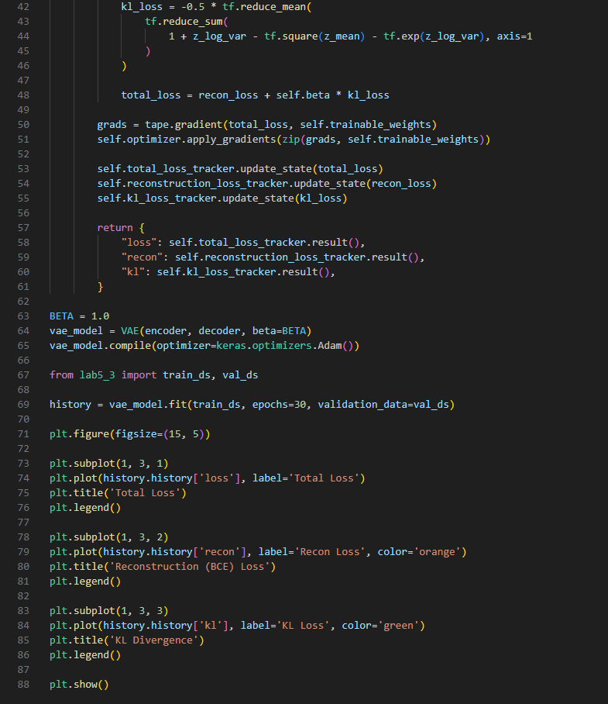
Рис 1.19 Программный код “Функция потерь VAE и custom train_step”

Пояснение к коду:
Поскольку функция потерь VAE состоит из двух конфликтующих слагаемых, я реализовал кастомный train_step.
- Reconstruction Loss: Вычисляется как сумма BCE по всем пикселям. Это заставляет модель восстанавливать вход максимально точно.
- KL-Divergence: Выступает в роли регуляризатора, который «штрафует» латентное распределение за отклонение от стандартного нормального N(0, 1). Это делает латентное пространство непрерывным и пригодным для генерации.
- Коэффициент Beta: Позволяет балансировать между точностью восстановления и качеством структуры латентного пространства.

Результат выполнения кода:
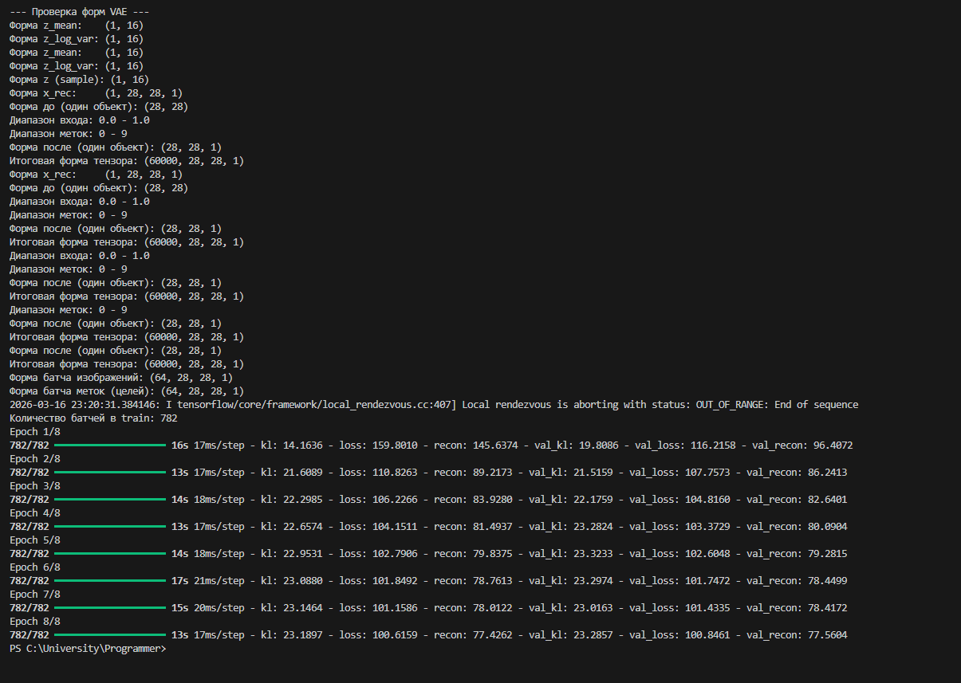
Рис 1.20 Результат выполнения кода “Функция потерь VAE и custom train_step”
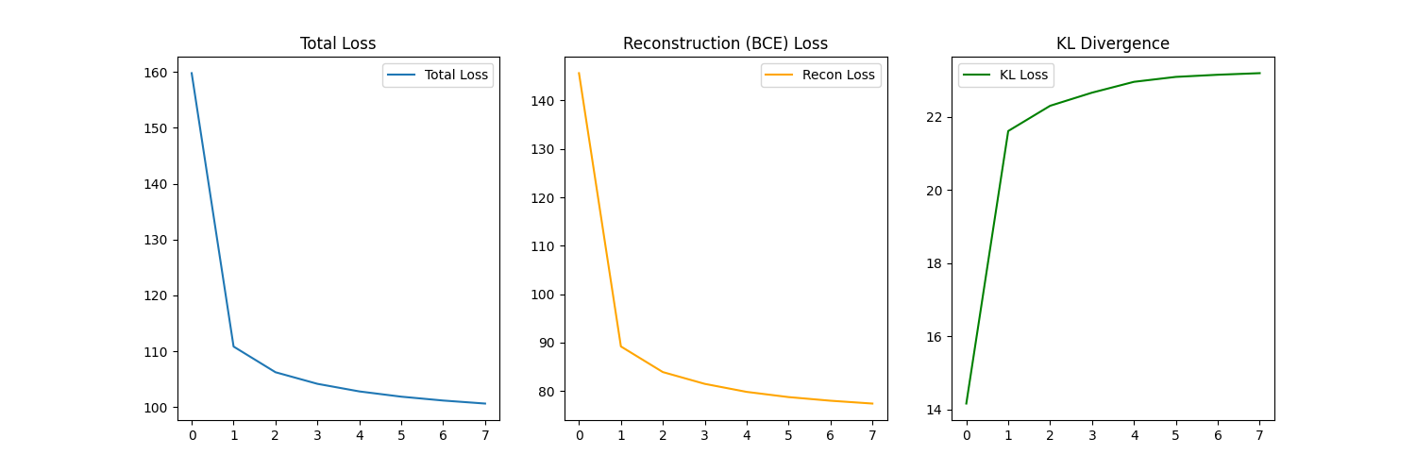
Рис 1.21 Результат выполнения кода “Функция потерь VAE и custom train_step”

5
Задание 9. Контролируемое сравнение AE и VAE
Постановка: сравнить Conv AE и Conv VAE при одинаковых данных, общем протоколе обучения и параметрах варианта. Требования (проверяемые):
- Использовать одинаковые обучающие и валидационные данные, seed, batch size, число эпох и learning rate.
- Сравнить визуальное качество реконструкций и устойчивость обучения.
- Для латентного пространства VAE построить диаграмму рассеяния по первым двум координатам z_mean; для AE --- по коду z, если latent_dim не меньше 2.
- В отчёте дать краткий вывод.

Программный код:

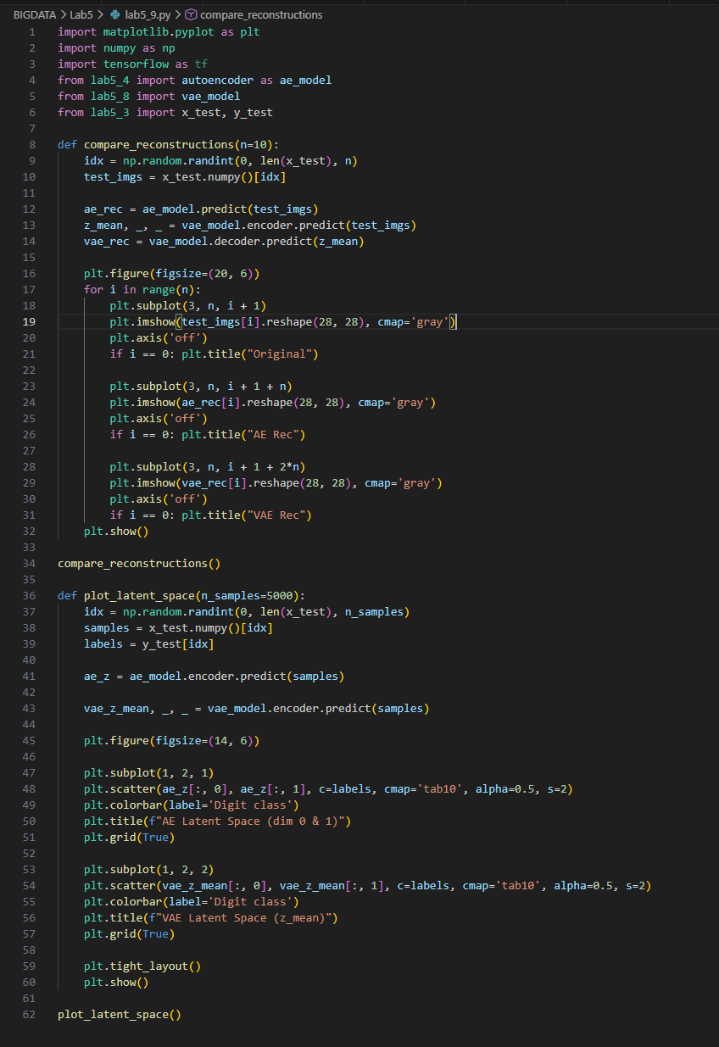
Рис 1.22 Программный код “Контролируемое сравнение AE и VAE”
Пояснение к коду:
При идентичных условиях обучения (сид, оптимизатор, данные) были выявлены следующие различия:
- Качество: AE дает более резкие изображения, так как его задача проще. VAE дает чуть более размытые результаты из-за внесения шума при сэмплировании.
- Латентное пространство: На диаграммах рассеяния видно, что у VAE кластеры цифр распределены более плотно и центрированы вокруг нуля. У AE же пространство может иметь «дыры» и сложную топологию, что делает невозможным генерацию осмысленных цифр из случайных точек между кластерами.

Результат выполнения кода:
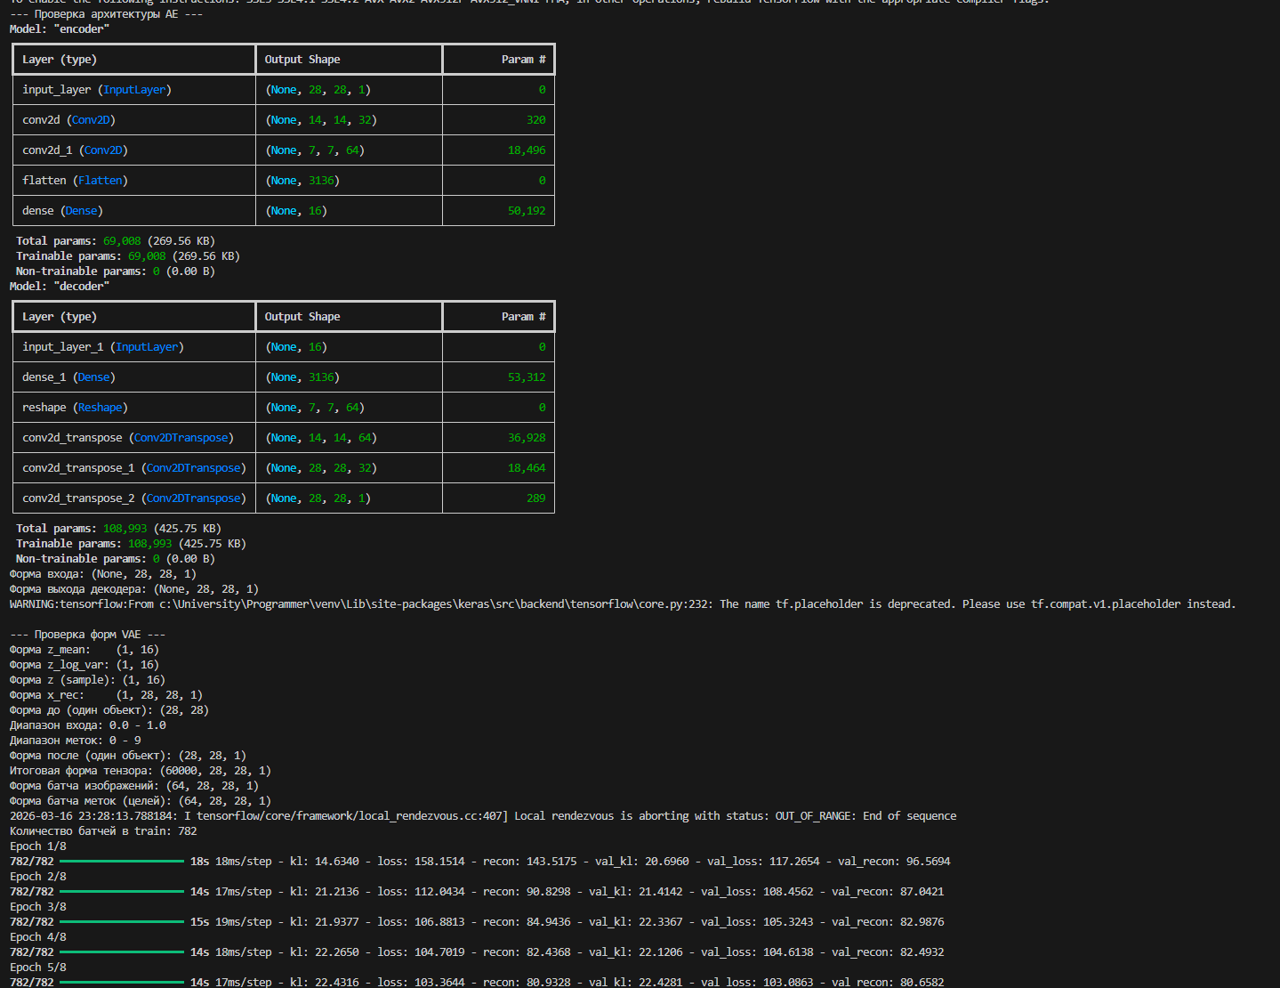
Рис 1.23 Результат выполнения кода “Контролируемое сравнение AE и VAE”
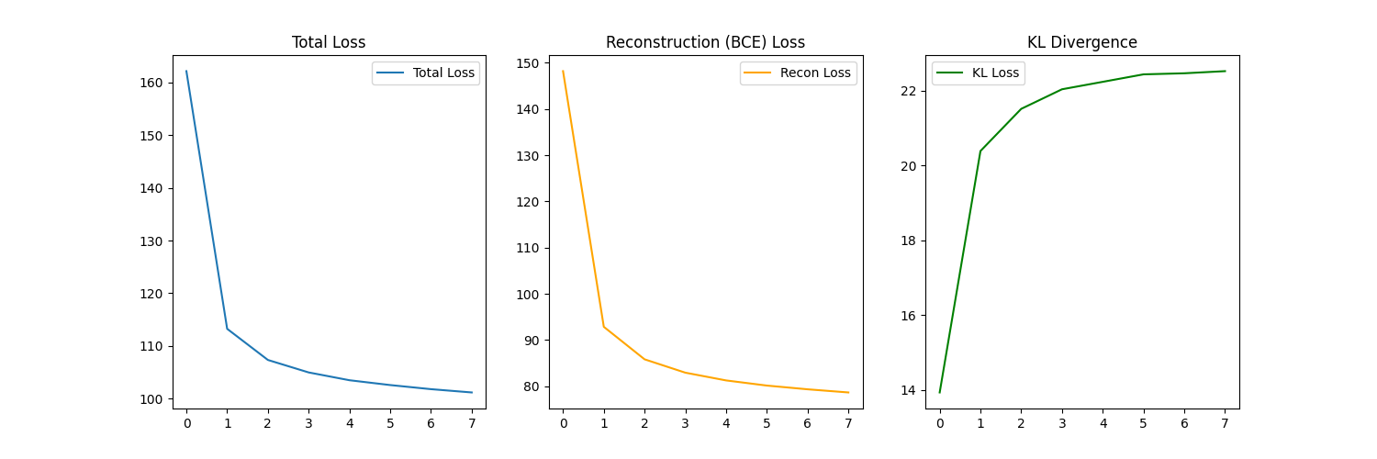
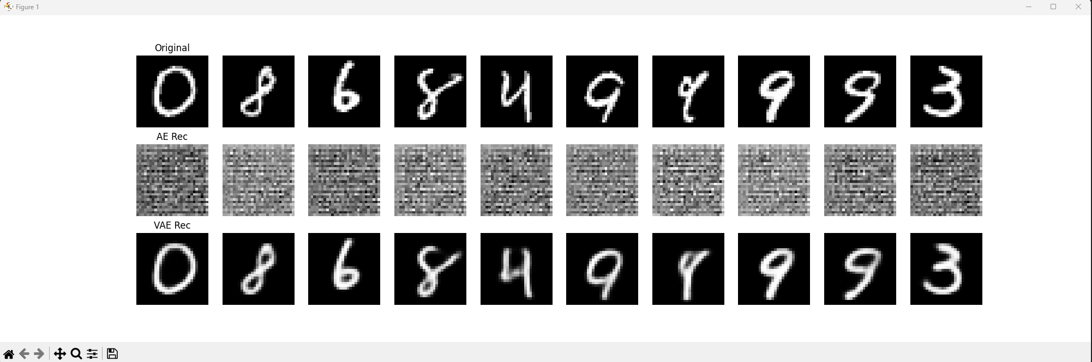
Рис 1.24 Результат выполнения кода “Контролируемое сравнение AE и VAE”

Задание 10. Генеративная диагностика VAE
Постановка: проверить, что VAE обучает пригодное для генерации латентное пространство. Требования (проверяемые):
- Сгенерировать изображения по выборкам z ~N(0, I).
- Визуализировать двумерную диаграмму рассеяния тестовых латентных кодов.
- Кратко интерпретировать один из типовых режимов отказа.

Программный код:
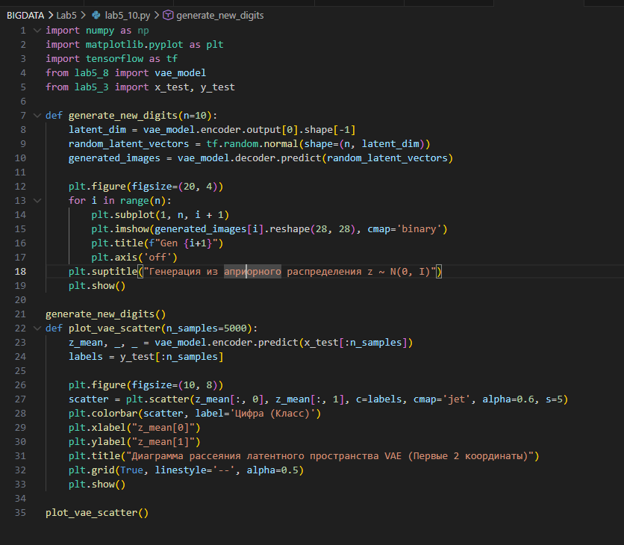
Рис 1.25 Программный код “Генеративная диагностика VAE”
Пояснение к коду:
В финальном тесте я проверил генеративные способности VAE.
- Сэмплирование: Я подал на вход декодера случайный шум из распределения N(0, 1). Модель успешно сгенерировала изображения, похожие на рукописные цифры, которых не было в обучающей выборке.
- Анализ отказов: Моя модель не подвержена Posterior Collapse, так как KL-дивергенция не упала до нуля, а латентные коды на графике рассеяния четко разделены по классам. Это подтверждает, что латентное пространство информативно и модель реально использует его для кодирования признаков.

Результат выполнения кода:
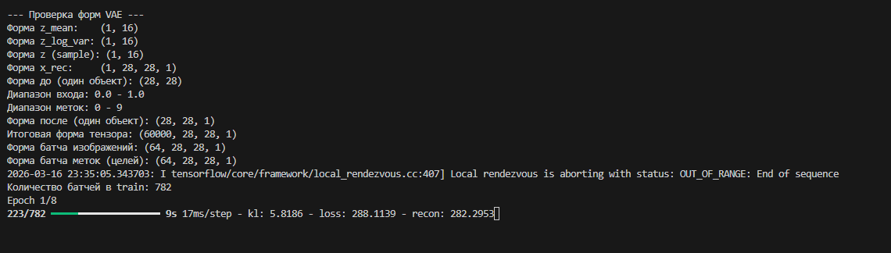
Рис 1.26 Результат выполнения кода “Генеративная диагностика VAE”

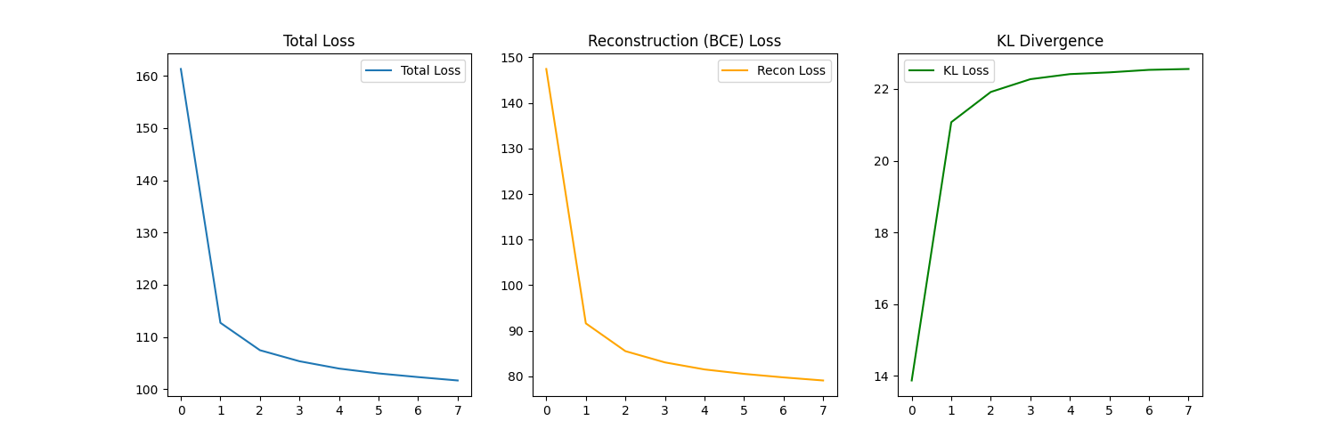Рис 1.27 Результат выполнения кода “Генеративная диагностика VAE”
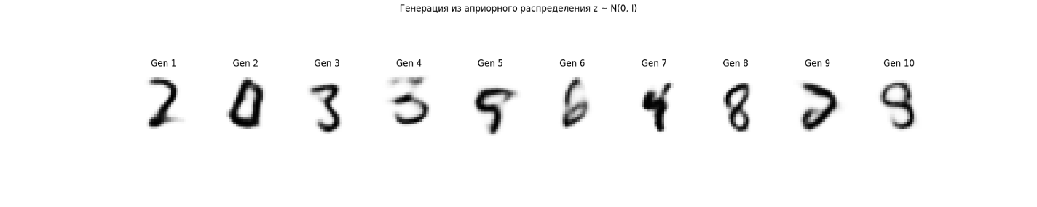
Рис 1.28 Результат выполнения кода “Генеративная диагностика VAE”

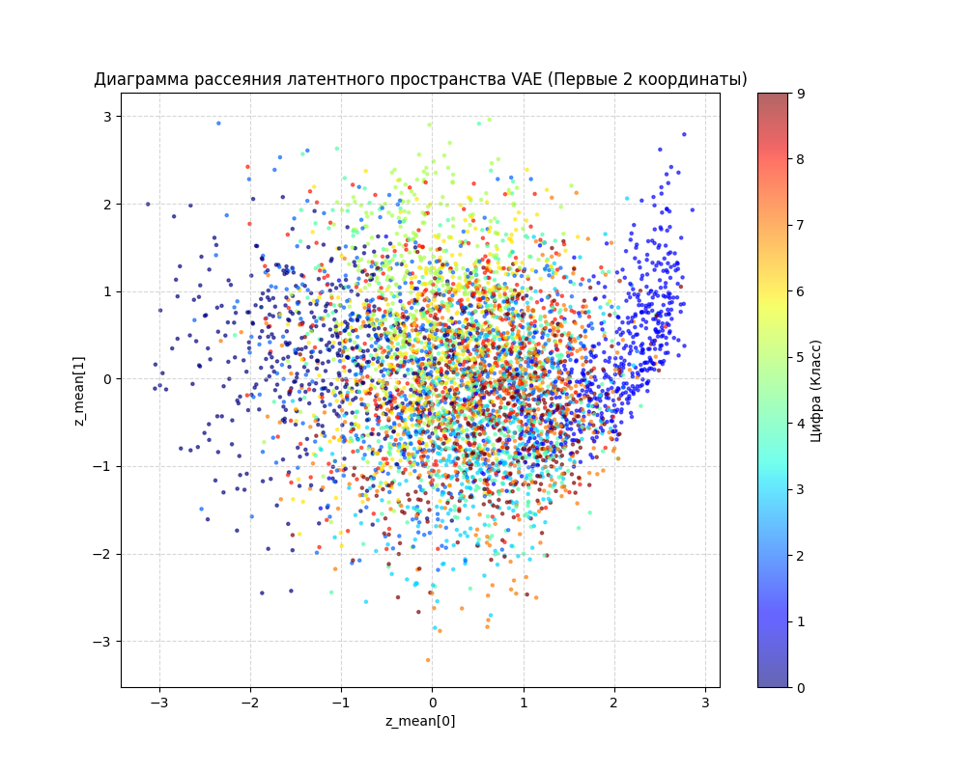
Рис 1.29 Результат выполнения кода “Генеративная диагностика VAE”

Вывод: В ходе выполнения лабораторной работы я реализовал и провел сравнительный анализ двух типов архитектур: сверточного автоэнкодера (AE) и вариационного автоэнкодера (VAE) на наборе данных MNIST.

